【作業内容】

オシロスコープでPWMの波形を観察する

【作業項目】

1. サーボモータの回路を組む。サーボモータの回路図を図1に示す。

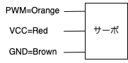

図1：サーボモータの回路図

1. 回路にオシロスコープを接続する。
2. プログラムを実行し、波形を観察する。
3. 90度の波形

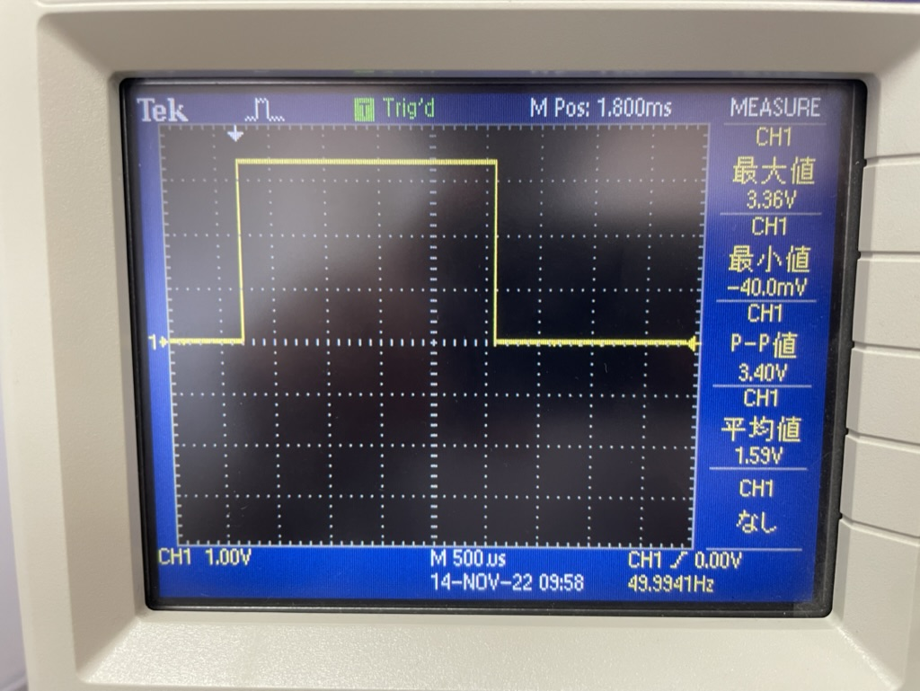

1. -90度の波形

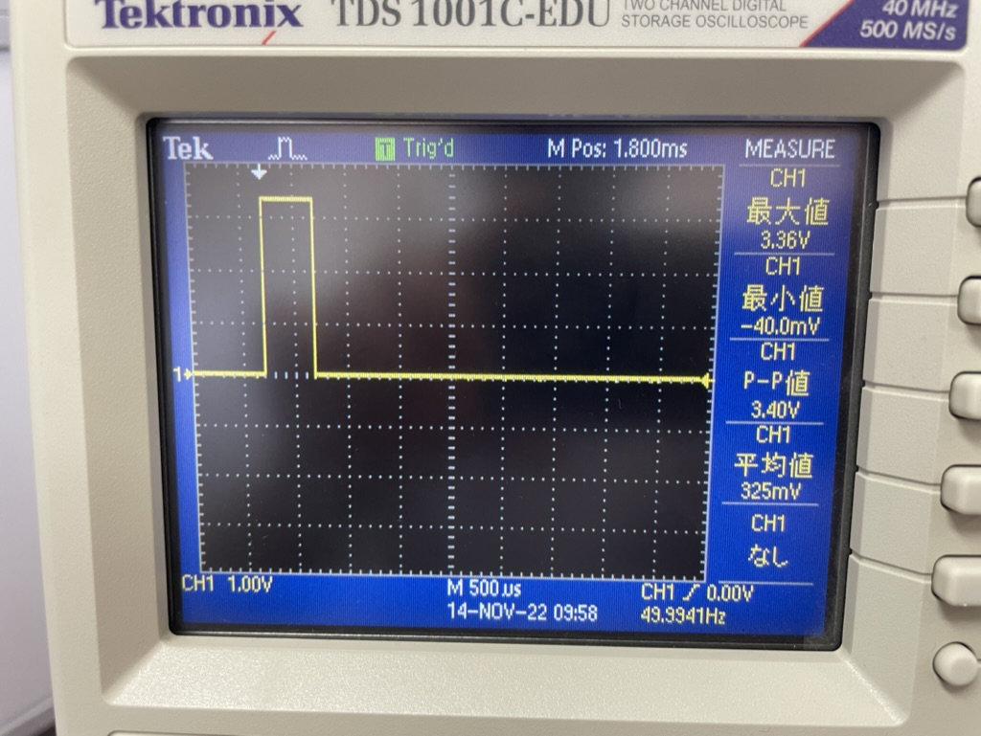

このように波形が変化することでモータの回転を制御している。

【作業時間】

・作業時間：30分

・報告書作成時間：30分